La carte mère

Composante très importante : détermine les caractéristiques votre ordinateur (type ce CPU, de RAM, taille de la RAM...)

Le chipset (jeu de composants)

Pour réussir à exécuter les instructions, le CPU a besoin de communiquer avec les composants qui l’entourent (les périphériques). Le CPU ne peut pas communiquer directement avec ces périphériques : il doit utiliser un intermédiaire : le contrôleur.

Un contrôleur est un processeur dédié, c’est-à-dire qu’il s’occupe d’un périphérique en particulier. (par exemple, le contrôleur de RAM ne s’occupe que de la RAM : il exécute les lectures, les écritures, gère le trafic entre le CPU et la RAM (goulots d’étranglement)...Le contrôleur possède les instructions pour pouvoir générer les signaux. (comme CPU : unité d’exécution ).

Plusieurs des contrôleurs sont regroupés en deux composants pour former ce qu’on appelle le chipset.

Voyons d’abord l’aspect physique du chipset :

Composant principal
du chipset Connecteur CPU
Composant secondaire
du chipset

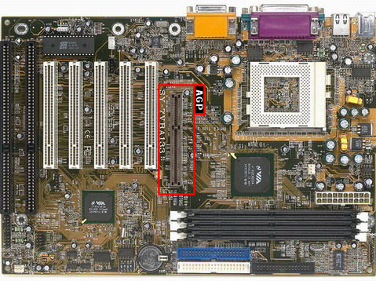

Pile CMOS Connecteurs Barrettes mémoire (3)

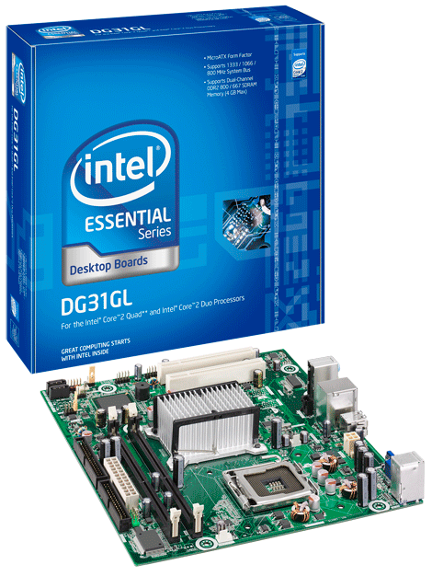

Composant secondaire Composant principal
du chipset du chipset (recouvert d’un dissipateur de chaleur)

Composant secondaire Composant principal
du chipset du chipset (recouvert d’un dissipateur de chaleur)

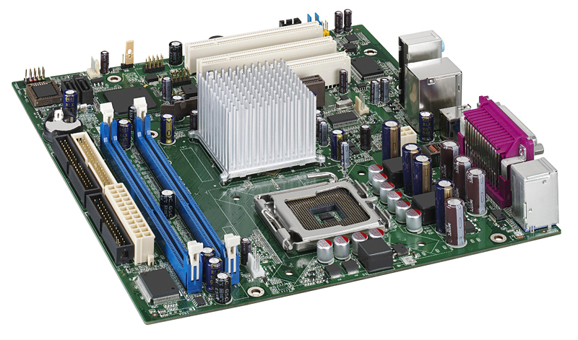

Connecteurs de mémoire pour barrettes DIMM (en bleu)

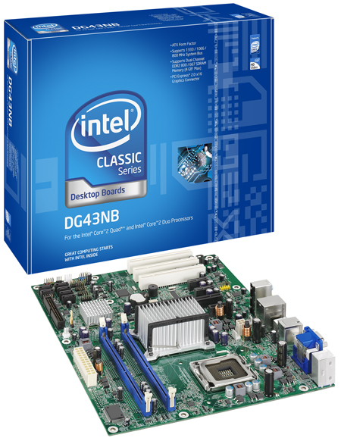

Composant secondaire Composant principal
du chipset du chipset

Ici, les deux composants du chipset sont recouverts d’un dissipateur de chaleur.

Description des 2 composants du chipset : (Architecture HUB)

- MCH (Memory Controller Hub) ou GMCH (Graphic and Memory Controller Hub)
Gère les périphériques les plus rapides (RAM, Vidéo)
Placé près du CPU et de la RAM
Plus gros des composants du chipset

- ICH (Input/Output Controller Hub)
Gère les périphériques moins rapides (Disque dur, Clavier USB , Souris USB, Réseau, Son...)
Composant de taille moyenne

Les requêtes partent du CPU pour aller au MCH. Si celui-ci peut satisfaire la requête, (RAM ou Vidéo), il s’en occupe ; sinon, il envoie la requête au ICH.

Les connecteurs sur la carte mère

Les connecteurs SATA (Serial ATA) et PATA (Parallel ATA)

Connecteurs pour les disques durs, lecteurs/graveurs CD/DVD

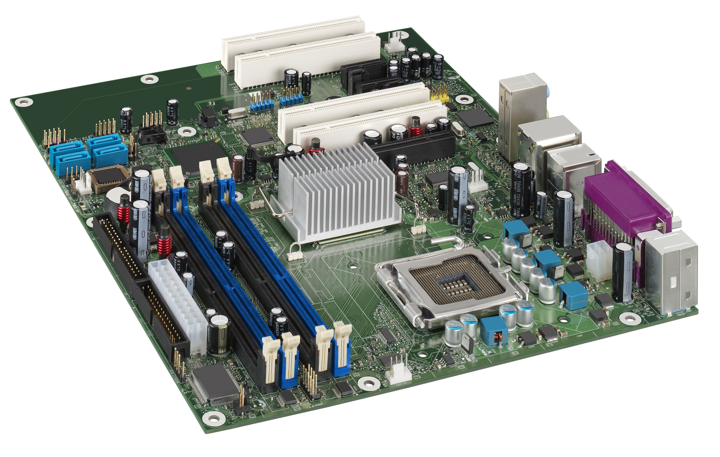

Connecteurs Connecteur PATA (désuet)
SATA (4)

Connecteur pour
Disquette (désuet)

Les fentes d’extension (pour ajouter des cartes (contrôleurs))

PCI (son, réseau…)
PCI Express X1 (réseau....), X16 ( vidéo)

PCI express X1 (petit connecteur blanc)

PCI PCI express X16 (connecteur noir)

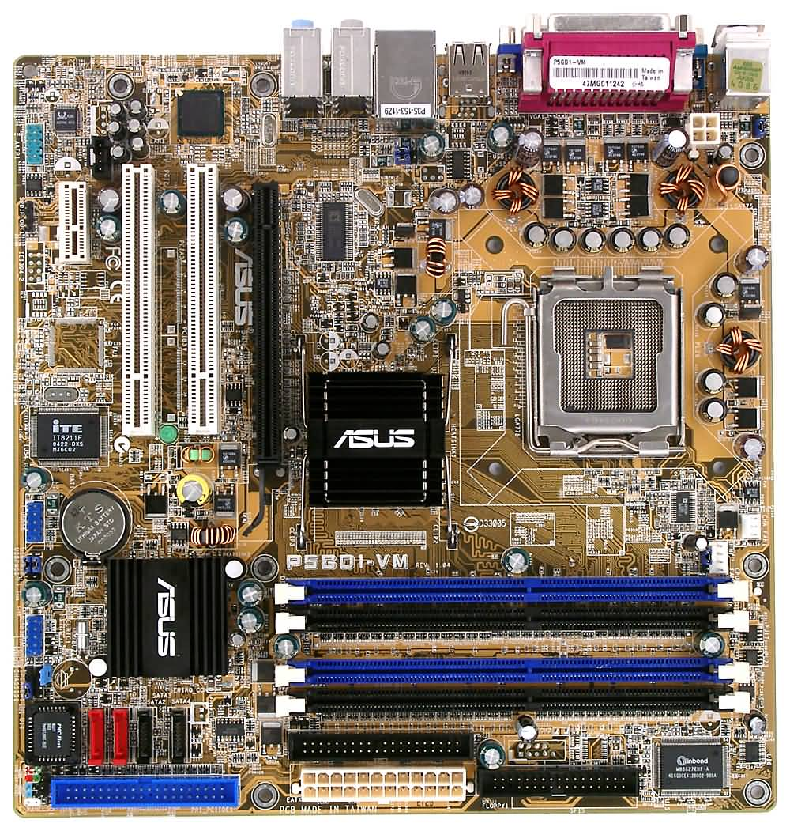

Les connecteurs externes (pour les contrôleurs intégrés (on board))

RJ-45 (réseau)
Jacks (son)
Vidéo
USB
....

Comparaison des taux de transfert

RAM : DDR3:12800 MO/sec
DDR4 annoncée : PC4 17064 (17064 MO/sec)

PCI express x16 2.0 : 8000 MO/sec
PCI express x16 3.0 : 32000 MO/sec

SATA2 : 3 GO/s
SATA3 : 6 GO/s

USB 2.0 : 60 MO/s
USB 3.0 : 600 MO/s

Facteur d’encombrement (Form factor) d’une carte mère

Dimensions physiques et architecture de la carte.

Exemple : carte mère ATX : 12 po X 9,6 po (305mm X 244mm)
connecteurs externes placés à côté du CPU
doit être placée dans un boîtier ATX

Note : avant architecture HUB : architecture North Bridge, South Bridge, Super I/O

Puce Super I /O : Gère les périphériques les plus lents (Clavier et souris PS/2, Disquette)
Est disparu parce que les périphériques sont devenus plus rapides et sont maintenant gérés par le ICH (clavier, souris) ou ont disparus (disquette).

Plus récent que architecture HUB : voir le TP

